Nikt nie ma większej miłości od tej,
gdy ktoś życie swoje oddaje za przyjaciół swoich (J 15,13)
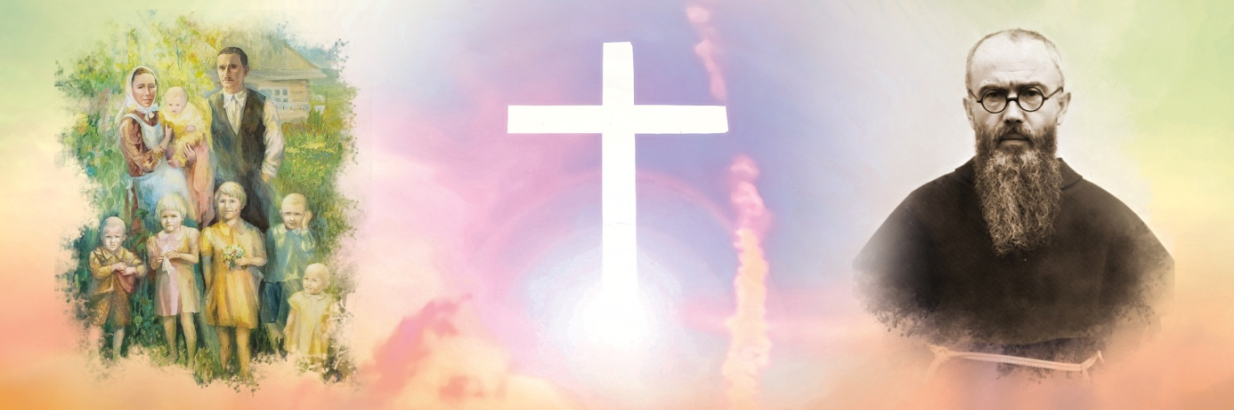
Dzień Świętości Życia i XX Narodowy Dzień Życia
Duszpasterstwo Rodzin Diecezji Włocławskiej
ogłasza konkurs multimedialny dla uczniów klas 7-8 szkół podstawowych oraz młodzieży szkół ponadpodstawowych na temat:
„Życie albo śmierć”. Dlaczego wybrali to drugie? Świadectwo dramatów
Bł. Rodziny Ulmów i Św. Maksymiliana.
Zasady udziału w konkursie oraz kryteria oceny prac; wymogi formalne:
- forma dzieła – pokaz multimedialny,
- praca indywidualna powinna zostać przedstawiona w formacie PPTX pod nazwą Imię_Nazwisko.pptx (wykonana np. w programie MS PowerPoint lub serwisie canva.com – wyeksportowana poprzez udostępnij/Microsoft PowerPoint),
- prezentacja nie może przekraczać 15 slajdów (w tym slajd tytułowy i końcowy zawierający źródła), a jej rozmiar 30 megabajtów,
- zgodność z tematem i rzeczywistością, poprawność językowa, ortograficzna
i interpunkcyjna, praca powinna mieć charakter dzieła autorskiego, nie może być wcześniej nigdzie publikowana,
- oryginalność i pomysłowość, siła przekazu, równowaga w obszarze treści i grafiki, struktura, logika prezentacji,
- podanie źródła tekstów i rysunków, jeżeli nie będą własne.
Opiekun autora pracy winien wypełnić kartę zgłoszenia, której skan przesyła wraz z pracą konkursową do 27 marca 2024 r. na adres: piotrwolny26@wp.pl
Temat: „Konkurs multimedialny”. Wyniki konkursów zostaną ogłoszone na www diecezji włocławskiej 5 kwietnia 2024 roku.
Autorzy zwycięskich prac zostaną nagrodzeni 8 kwietnia 2024 roku podczas diecezjalnych obchodów Dni Życia w Zduńskiej Woli w Ośrodku Pamięci Świętego Maksymiliana Kolbego oraz 18 kwietnia 2024 r. w Muzeum Diecezjalnym we Włocławku.
Po zakończeniu konkursu prace stają się własnością organizatora.
Informacje: 512 962 915

